あま市民病院 総合診療プログラム

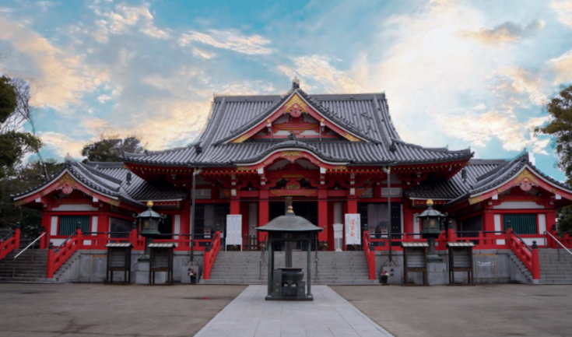
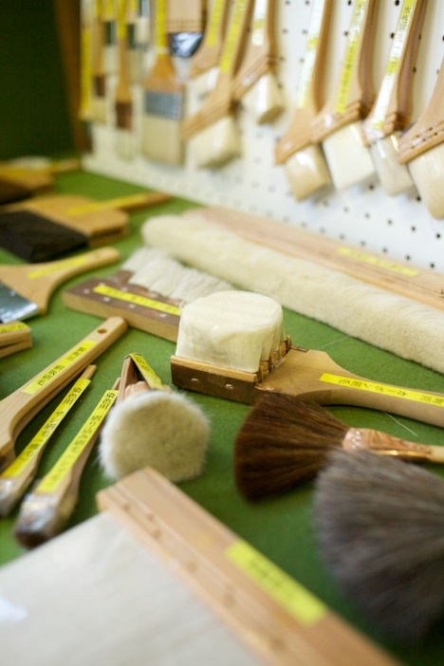

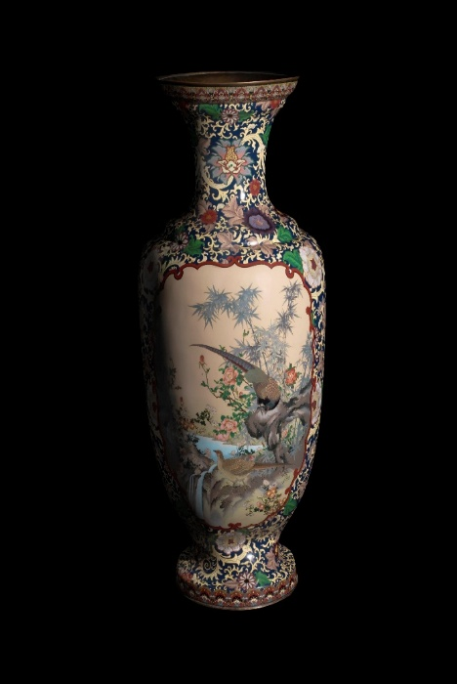

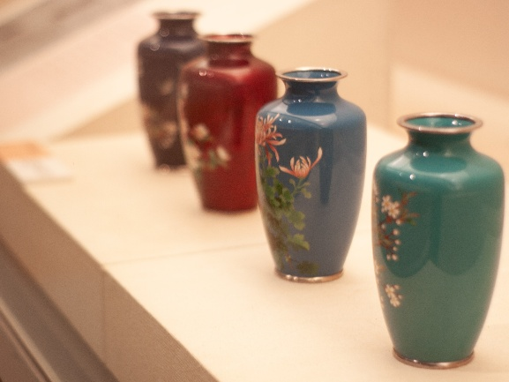

基幹施設
公益社団法人地域医療振興協会 あま市民病院

公益社団法人地域医療振興協会 あま市民病院
あま市民病院 総合診療プログラム

目次

１．あま市民病院 総合診療プログラムの概要 3
２．専門研修はどのようにおこなわれるのか 4
１）研修の流れ 4
２）専門研修における学び方 5
（１）臨床現場での学習 5
（２）臨床現場を離れた学習 6
（３）自己学習 6
３）専門研修における研究 6
３．専攻医の到達目標 8
１）修得すべき知識・技能・態度など 8
２）各種カンファレンスなどによる知識・技能の習得 9
３）学問的姿勢 10
４）医師に必要なコアコンピテンシー、倫理性、社会性 11
４．施設群による研修プログラムと地域医療についての考え方 12
１）年次毎の研修計画 12
２）研修施設群と研修プログラム 13
３）地域医療について 14
５．専門研修の評価 15
６．修了判定 17
７．専門研修管理委員会 18
１）専門研修プログラム管理委員会の業務 18
２）専攻医の就業環境 20
３）専門研修プログラムの改善 21
４）専攻医の採用と修了 22
５）研修の休止・中断、プログラム移動、プログラム外研修の条件 23
６）研修に対するサイトビジット（訪問調査） 24
８．専門研修指導医 25
９．Subspecialty領域との連続性 26
10．専攻医の処遇（基幹施設） 27

１．あま市民病院 総合診療プログラムの概要

プログラムを構成する施設は、あま市周辺地域の中核病院であるあま市民病院と、都市部及び山間地の病院・診療所です。当院は医療資源の少ない地域の同じグループ病院である市立恵那病院や、十勝いけだ地域医療センターに対し過去より応援勤務、医師のローテーションなどを行うなど密接に関わっています。救急の研修は、都市部の一般救急は当院で、山間部の一般救急は市立恵那病院で、高度な救急研修を希望する専攻医には都市部の中核病院で行うこととなっています。

まず、基幹病院であるあま市民病院は、地域における中核病院として、総合診療医と専門医とが連携して急性期から亜急性期、さらには回復期の医療を担当し、生活の場である地域に繋げる役割を担っています。いわゆる地域包括医療の一翼を担っています。また在宅医療も提供しており、プログラムでは、総合診療医養成プログラムで必要な、総合診療Ⅰ・Ⅱ、内科研修、小児科研修、救急医療を行います。そして更には、領域別の研修、選択研修として、整形外科研修、消化器内視鏡検査研修、外科研修を履修することができます。

また総合診療Ⅰは、岐阜県の山間地域にある医師確保が困難な施設を利用して研修を行うことも可能としています。総合診療医に必要な知識・技術・地域を見る視点を地域医療の現場で、経験豊かな指導医の元で、実践の中から学ぶ事のできる研修（On-the-job training）を行います。

２．専門研修はどのようにおこなわれるのか

１）研修の流れ
総合診療専門研修は、卒後３年目からの専門研修（後期研修）４年間で構成されます。

＜１年次修了時＞
患者の情報を過不足なく明確に指導医や関連職種に報告し、健康問題を迅速かつ正確に同定することを目標とします。主たる研修の場は内科研修となります。

＜２年次修了時＞
診断や治療プロセスも標準的で患者を取り巻く背景も安定しているような比較的単純な健康問題に対して的確なマネジメントを提供することを目標とします。主たる研修の場は総合診療研修Ⅱとなります。

＜３年次修了時＞
多疾患合併で診断や治療プロセスに困難さがあったり、患者を取り巻く背景も疾患に影響したりしているような複雑な健康問題に対しても的確なマネジメントを提供することができ、かつ指導できることを目標とします。主たる研修の場は総合診療研修Ⅰとなります。

また、総合診療専門医は日常遭遇する疾病と傷害等に対する適切な初期対応と必要に応じた継続的な診療を提供するだけでなく、地域のニーズを踏まえた疾病の予防、介護、看とりなど保健・医療・介護・福祉活動に取り組むことが求められますので、18ヶ月以上の総合診療専門研修Ⅰ及びⅡにおいては、後に示す地域ケアの学びを重点的に展開することとなります。

この研修は、専門性知識の習得を希望する専攻医には産婦人科、整形外科などの選択研修を、４年目に選択履修できます。その評価は研修手帳における達成状況やポートフォリオなどを用いて評価を行います。

４年間の研修の修了判定には以下の３つの要件が審査されます。

- 定められたローテート研修を全て履修していること
- 専攻医自身による自己評価と省察の記録、作成した経験省察研修録（ポートフォリオ：経験と省察のプロセスをファイリングした研修記録）を通じて、到達目標がカリキュラムに定められた基準に到達していること
- 研修手帳に記録された経験目標が全てカリキュラムに定められた基準に到達していること

様々な研修の場において、定められた到達目標と経験目標を常に意識しながら、同じ症候や疾患、更には検査・治療手技を経験する中で、徐々にそのレベルを高めていき、一般的なケースで、自ら判断して対応あるいは実施できることを目指していくこととなります。

２）専門研修における学び方
専攻医の研修は臨床現場での学習、臨床現場を離れた学習、自己学習の大きく３つに分かれます。それぞれの学び方に習熟し、生涯に渡って学習していく基盤とすることが求められます。

（１）臨床現場での学習
職務を通じた学習（On-the-job training）を基盤とし、診療経験から生じる疑問に対して EBM の方法論に則って文献等を通じた知識の収集と批判的吟味を行うプロセスと、総合診療の様々な理論やモデルを踏まえながら経験そのものを省察して能力向上を図るプロセスを両輪とします。その際、学習履歴の記録と自己省察の記録を経験省察研修録（ポートフォリオ：経験と省察のプロセスをファイリングした研修記録）作成という形で全研修課程において実施します。場に応じた教育方略は下記の通りです。

① 外来医療
経験目標を参考に幅広い経験症例を確保します。外来診察中に指導医への症例提示と教育的フィードバックを受ける外来教育法（プリセプティング）などを実施します。また、指導医による定期的な診療録レビューによる評価、更には、症例カンファレンスを通じた臨床推論や総合診療の専門的アプローチに関する議論などを通じて、総合診療への理解を深めていきます。また、技能領域については、習熟度に 応じた指導を提供します。

② 在宅医療
経験目標を参考に幅広い経験症例を確保する。初期は経験ある指導医の診療に同行して診療の枠組みを理解し、次第に独立して訪問診療を提供し経験を積みます。外来医療と同じく、症例カンファレンスを通じて学びを深め、多職種と連携して提供される在宅医療に特徴的な多職種カンファレンスについても積極的に参加し、連携の方法を学びます。

③ 病棟医療
経験目標を参考に幅広い経験症例を確保します。入院担当患者の症例提示と教育的フィードバックを受ける回診及び多職種を含む病棟カンファレンスを通じて診断・検査・治療・退院支援・地域連携のプロセスに関する理解を深めます。指導医による診療録レビューや手技の学習法は外来と同様です。

④ 救急医療
経験目標を参考に救急外来や救命救急室等で幅広い経験症例を確保します。外来診療に準じた教育方略となりますが、特に救急においては迅速な判断が求められるため救急特有の意思決定プロセスを重視します。また、救急処置全般については技能領域の教育方略（シミュレーションや直接観察指導等）が必要となり、特に、指導医と共に処置にあたる中から経験を積みます。

⑤ 地域ケア
地域医師会の活動を通じて、地域の実地医家と交流することで、地域包括ケアへ参画し、自らの診療を支えるネットワークの形成を図り、日々の診療の基盤とします。さらには産業保健活動、学校保健活動等を学び、それらの活動に参画します。参画した経験を指導医と共に振り返り、その意義や改善点を理解します。

（２）臨床現場を離れた学習
- 総合診療の様々な理論やモデル、組織運営マネジメント、総合診療領域の研究と教育については、関連する学会の学術集会やセミナー、研修会へ参加し、研修カリキュラムの基本的事項を履修します。

- 医療倫理、医療安全、感染対策、保健活動、地域医療活動等については、日本医師会の生涯教育制度や関連する学会の学術集会、院内の勉強会や講演会等を通じて学習を進めます。地域医師会における生涯教育の講演会は、診療に関わる情報を学ぶ場としてのほか、診療上の意見交換等を通じて人格を陶冶する場として活用します。

（３）自己学習
研修カリキュラムにおける経験目標は原則的に自プログラムでの経験を必要としますが、やむを得ず経験を十分に得られない項目については、総合診療領域の各種テキストや Web 教材（UpToDate やDynaMed など）、更には日本医師会生涯教育制度及び関連する学会における e-learning 教材、医療専門雑誌、各学会が作成するガイドライン等を適宜活用しながら、幅広く学習します。

３）専門研修における研究
また生涯研修の成果を発表する研究については、地域の現場で働く総合診療医からの発信が今後の日本の医療においても大きな意味や役割を持つだけでなく、総合診療医の医学界における地位の向上、確立のためにも必要なものです。プログラム全体で定期的な報告を行い、プログラム指導医・修了生、更には、我々の母体である公益社団法人地域医療振興協会（以下 JADECOM）の臨床研修センター、地域医療研究所、ヘルスプロモーション研究センターによるサポートを得ながら研究を行うことができます。日本プライマリ・ケア連合学会などの関係学会での発表、または可能であれば論文発表を行うことが研修期間中に義務付けられています。

＊ あま市民病院は、地域医療振興協会（JADECOM）が指定管理者である公設民営の病院です。JADECOMは、アメリカのオレゴン健康科学大学（OHSU）の家庭医療学講座と提携して研修医の相互派遣を行なっています。さらには寄付講座を OHSU に設けてリサーチについても共同で行おうとしています。１～２週間の短期見学研修派遣や専門医取得後にはリサーチ Fellows としての留学システムもあります。

＊ その他にJADECOMには、当院の他にも総合診療専門医の研修プログラムを４つ有しております。その研修を専攻している専攻医が集まる情報交換会にも参加できます。ポートフォリオの書き方などの指南も受けられます。JADECOM 会員になれば、定期的に発刊される「月刊地域医学」にて情報を得ることも可能です。

３．専攻医の到達目標

１）修得すべき知識・技能・態度など
- 地域住民が抱える健康問題には単に生物医学的問題のみではなく、患者自身の健康観や病いの経験が絡み合い、患者を取り巻く家族、地域社会、文化などの環境（コンテクスト）が関与していることを全人的に理解し、患者、家族が豊かな人生を送れるように、コミュニケーションを重視した診療・ケアを提供する。

- 総合診療の現場では、疾患のごく初期の未分化で多様な訴えに対する適切な臨床推論に基づく診断・治療から、複数の慢性疾患の管理や複雑な健康問題に対する対処、更には健康増進や予防医療まで、多様な健康問題に対する包括的なアプローチが求められる。そうした包括的なアプローチは断片的に提供されるのではなく、地域に対する医療機関としての継続性、更には診療の継続性に基づく医師・患者の信頼関係を通じて、一貫性をもった統合的な形で提供される。

- 多様な健康問題に的確に対応するためには、地域の多職種との良好な連携体制の中での適切なリーダーシップの発揮に加えて、医療機関同士あるいは医療・介護サービス間での円滑な切れ目ない連携も欠かせない。更に、所属する医療機関内の良好な連携のとれた運営体制は質の高い診療の基盤となり、そのマネジメントは不断に行う必要がある。

- 地域包括ケア推進の担い手として積極的な役割を果たしつつ、医療機関を受診していない方も含む全住民を対象とした保健・医療・介護・福祉事業への積極的な参画と同時に、地域ニーズに応じた優先度の高い健康関連問題の積極的な把握と体系的なアプローチを通じて、地域全体の健康向上に寄与する。

- 総合診療専門医は日本の総合診療の現場が外来・救急・病棟・在宅と多様であることを踏まえて、その能力を場に応じて柔軟に適用することが求められ、その際には各現場に応じた多様な対応能力が求められる。

- 繰り返し必要となる知識を身につけ、臨床疫学的知見を基盤としながらも、常に重大ないし緊急な病態に注意した推論を実践する。

２）各種カンファレンスなどによる知識・技能の習得
総合診療の専門技能は以下の５領域で構成されます。

- 外来・救急・病棟・在宅という多様な総合診療の現場で遭遇する一般的な症候及び疾患への評価及び治療に必要な身体診察及び検査・治療手技

- 患者との円滑な対話と医師・患者の信頼関係の構築を土台として、患者中心の医療面接を行い、複雑な人間関係や環境の問題に対応するためのコミュニケーション技法

- 診療情報の継続性を保ち、自己省察や学術的利用に耐えうるように、過不足なく適切な診療記録を記載し、他の医療・介護・福祉関連施設に紹介するときには、患者の診療情報を適切に診療情報提供書へ記載して速やかに情報提供することができる能力

- 生涯学習のために、情報技術（information technology; IT）を適切に用いたり、地域ニーズに応じた技能の修練を行ったり、人的ネットワークを構築することができる能力

- 診療所・中小病院において基本的な医療機器や人材などの管理ができ、スタッフとの協働において適切なリーダーシップの提供を通じてチームの力を最大限に発揮させる能力

３）学問的姿勢
専攻医には、以下の２つの学問的姿勢が求められます。

- 常に標準以上の診療能力を維持し、さらに向上させるために、ワークライフバランスを保
ちつつも、生涯にわたり自己研鑽を積む習慣を身につける。

- 総合診療の発展に貢献するために、教育者あるいは研究者として啓発活動や学術活動を継続する習慣を身につける。

この実現のために、具体的には下記の研修目標の達成を目指します。

（１）教育
- 学生・研修医に対して１対１の教育をおこなうことができる。

- 学生・研修医向けにテーマ別の教育目的のセッションを企画・実施・評価・改善
することができる。

- 専門職連携教育（総合診療を実施する上で連携する多職種に対する教育）を提することができる。

（２）研究
- 日々の臨床の中から研究課題を見つけ出すという、総合診療や地域医療における
研究の意義を理解し、症例報告や臨床研究を様々な形で実践できる。

- 量的研究（疫学研究など）、質的研究双方の方法と特長について理解し、批判的
に吟味でき、各種研究成果を自らの診療に活かすことができる。

この項目の詳細は、総合診療専門医 専門研修カリキュラムに記載されています。 また、専攻医は原則として学術活動に携わる必要があり、学術大会等での発表（筆頭に限る）及び論文発表（共同著者を含む）を行うことが求められます。

４）医師に必要なコアコンピテンシー、倫理性、社会性
総合診療専攻医は以下４項目の実践を目指して研修をおこないます。

- 医師としての倫理観や説明責任はもちろんのこと、総合診療医としての専門性を自覚しながら日々の診療にあたることができる。

- 安全管理（医療事故、感染症、廃棄物、放射線など）を行うことができる。

- 地域の現状から見出される優先度の高い健康関連問題を把握し、その解決に対して各種会議への参加や住民組織との協働、あるいは地域ニーズに応じた自らの診療の継続や変容を通じて貢献できる。

- へき地・離島、被災地、医療資源に乏しい地域、あるいは医療アクセスが困難な地域でも、可能な限りの医療・ケアを率先して提供できる。

４．施設群による研修プログラムと地域医療についての考え方

１）年次毎の研修計画
本研修プログラムではあま市民病院総合診療科を基幹施設とし、地域の連携施設とともに施設群を構成しています。専攻医はこれらの施設群をローテートすることにより、多彩で偏のない充実した研修を行うことが可能となります。ローテート研修にあたっては下記の構成となります。

- 総合診療専門研修は診療所・中小病院における総合診療専門研修Ⅰと病院総合診療部門にお
ける総合診療専門研修Ⅱで構成されます。当プログラムではあま市民病院において総合診療専門研修Ⅱを６ヶ月、岐阜県の市立恵那病院または北海道のへき地である十勝いけだ地域医療センターにて６～12ヶ月、連携診療所にて総合診療専門研修Ⅰを３～６ヶ月、合計で１８ヶ月の研修を行います。＊僻地等の地域にて最低９ヶ月の研修を組みます。

- 必須領域別研修として、あま市民病院にて内科12ヶ月、小児科３ヶ月、救急科３ヶ月の
研修を行います。

- その他の領域別研修として、外科・整形外科・産婦人科・耳鼻咽喉科・皮膚科の研修を行う
ことが可能です。専攻医の意向を踏まえて決定します。

２）研修施設群と研修プログラム
本研修プログラムは基幹施設１、連携施設４の合計５施設の施設群で構成されます。施設は、愛知県、岐阜県、北海道に存在しています。

専門研修基幹施設 あま市民病院 総合診療科が専門研修基幹施設となります。あま市民病院はあま市及びその周辺の地域中核病院でプライマリ・ケア機能と一部の専門領域の医療を提供する急性期病院で、総合診療専門研修指導医が常勤しており、総合診療科にて初期診療にも対応しています。

専門研修連携施設 本研修プログラムの施設群を構成する専門研修連携施設は以下の通りです。全て、診療実績基準と所定の施設基準を満たしています。

- 市立恵那病院
恵那市及びその周辺の地域中核病院でプライマリ・ケア機能と一部の専門領域の医療を提供する急性期及び回復期リハビリ病棟を有する病院である。

- 山岡診療所
東濃圏域に存在する医療機関である。医療過疎地域に存在し、自治体と提携した健康増進や予防医学活動も盛んである。

- 十勝いけだ地域医療センター
十勝市及びその周辺の地域中核病院でプライマリ・ケア機能と一部の専門領域の医療を提供する急性期及び回復期リハビリ病棟を有する病院である。

- 藤田医科大学 ばんたね病院
都市型の総合病院であるが、受け入れ症例数も多く救急科の専門研修において連携している。

３）地域医療について
本プログラムの地域医療は、あま市民病院が所属する地域医療振興協会グループ病院であり、へき地に該当する医療機関で研修を行う。具体的には岐阜県の山岡診療所、北海道の十勝いけだ地域医療センターとなる。

５．専門研修の評価

専門研修中の専攻医と指導医の相互評価は施設群による研修とともに専門研修プログラムの根幹となるものです。
以下に、「振り返り」、「経験省察研修録作成」、「研修目標と自己評価」の３点を説明します。

- 振り返り
多科ローテーションが必要な総合診療専門研修においては４年間を通じて専攻医の研修状況の進捗を切れ目なく継続的に把握するシステムが重要です。具体的には、研修手帳の記録及び定期的な指導医との振り返りセッションを 1～数ヶ月おきに定期的に実施します。その際に、日時と振り返りの主要な内容について記録を残します。また、年次の最後には、1年の振り返りを行い、指導医からの形成的な評価を研修手帳に記録します。

- 経験省察研修録作成
常に到達目標を見据えた研修を促すため、経験省察研修録（学習者がある領域に関して最良の学びを得たり、最高の能力を発揮できた症例・事例に関する経験と省察の記録）作成の支援を通じた指導を行います。専攻医には詳細20事例、簡易20事例の経験省察研修録を作成することが求められますので、指導医は定期的な研修の振り返りの際に、経験省察研修録作成状況を確認し適切な指導を提供します。また、施設内外にて作成した経験省察研修録の発表会を行います。
なお、経験省察研修録の該当領域については研修目標にある７つの資質・能力に基づいて設定しており、詳細は研修手帳にあります。

- 研修目標と自己評価
専攻医には研修目標の各項目の達成段階について、研修手帳を用いて自己評価を行うことが求められます。指導医は、定期的な研修の振り返りの際に、研修目標の達成段階を確認し適切な指導を提供します。また、年次の最後には、進捗状況に関する総括的な確認を行い、現状と課題に関するコメントを記録します。

また、上記の３点以外にも、実際の業務に基づいた評価（Workplace-based assessment）として、短縮版臨床評価テスト（Mini-CEX）等を利用した診療場面の直接観察やケースに基づくディスカッション（Case-based discussion）を定期的に実施します。また、多職種による360度評価を各ローテーション終了時等、適宜実施します。

更に、年に複数回、他の専攻医との間で相互評価セッションを実施します。最後に、ローテート研修における生活面も含めた各種サポートや学習の一貫性を担保するために専攻医にメンターを配置し定期的に支援するメンタリングシステムを構築します。メンタリングセッションは数ヶ月に一度程度を保証しています。

【内科ローテート研修中の評価】
内科ローテート研修においては、症例登録・評価のため、内科領域で運用する専攻医登録評価システム（Web 版研修手帳）による登録と評価を行います。これは期間は短くとも研修の質をできる限り内科専攻医と同じようにすることが総合診療専攻医と内科指導医双方にとって運用しやすいからです。

12ヶ月間の内科研修の中で、最低40例を目安として入院症例を受け持ち、その入院症例（主病名、主担当医）のうち、提出病歴要約として10件を登録します。分野別（消化器、循環器、呼吸器など）の登録数に所定の制約はありませんが、可能な限り幅広い異なる分野からの症例登録を推奨します。病歴要約については、同一症例、同一疾患の登録は避けてください。

提出された病歴要約の評価は、所定の評価方法により内科の担当指導医が行いますが、内科領域のようにプログラム外の査読者による病歴評価は行いません。

12ヶ月の内科研修終了時には、病歴要約評価を含め、技術・技能評価、専攻医の全体評価（多職種評価含む）の評価結果が専攻医登録・評価システムによりまとめられます。その評価結果を内科指導医が確認し、総合診療プログラムの統括責任者に報告されることとなります。
専攻医とプログラム統括責任者がその報告に基づいて、研修手帳の研修目標の達成段階を確認した上で、プログラム統括責任者がプログラム全体の評価制度に統合します。

【小児科及び救急科ローテート研修中の評価】
小児科及び救急科のローテート研修においては、基本的に総合診療専門研修の研修手帳を活用しながら各診療科で遭遇するcommon diseaseをできるかぎり多く経験し、各診療科の指導医からの指導を受けます。

３ヶ月の小児科及び救急科の研修終了時には、各科の研修内容に関連した評価を各科の指導医が実施し、総合診療プログラムの統括責任者に報告することとなります。
専攻医とプログラム統括責任者がその報告に基づいて、研修手帳の研修目標の達成段階を確認した上で、プログラム統括責任者がプログラム全体の評価制度に統合します。

◎指導医のフィードバック法の学習(FD)
指導医は、経験省察研修録、短縮版臨床評価テスト、ケースに基づくディスカッション及び360度評価などの各種評価法を用いたフィードバック方法について、指導医資格の取得に際して受講を義務づけている特任指導医講習会や医学教育のテキストを用いて学習を深めていきます。

６．修了判定

４年間の研修期間における研修記録にもとづいて、知識・技能・態度が専門医試験を受けるのにふさわしいものであるかどうか、症例経験数が日本専門医機構の総合診療研修委員会が要求する内容を満たしているものであるかどうかを、専門医認定申請年の5月末までに専門研修プログラム統括責任者または専門研修連携施設担当者が専門研修プログラム管理委員会において評価し、専門研修プログラム統括責任者が修了の判定をします。その際、具体的には以下の４つの基準が評価されます。

- 研修期間を満了し、かつ認定された研修施設で総合診療専門研修ⅠおよびⅡ各6ヶ月以上・合計18ヶ月以上、内科研修12ヶ月以上、小児科研修3ヶ月以上、救急科研修3ヶ月以上を行っていること。

- 専攻医自身による自己評価と省察の記録、作成した経験省察研修録を通じて、到達目標が
カリキュラムに定められた基準に到達していること。

- 研修手帳に記録された経験目標が全てカリキュラムに定められた基準に到達していること。

- 研修期間中複数回実施される、医師・看護師・事務員等の多職種による360度評価（コミュニケーション、チームワーク、公益に資する職業規範）の結果も重視する。

７．専門研修管理委員会

１）専門研修プログラム管理委員会の業務
基幹施設であるあま市民病院には、専門研修プログラム管理委員会と、専門研修プログラム統括責任者（委員長）を置きます。専門研修プログラム管理委員会は、委員長、副委員長、事務局代表者、および専門研修連携施設の研修責任者で構成されます。研修プログラムの改善へ向けての会議には専門医取得直後の若手医師代表が加わります。専門研修プログラム管理委員会は、専攻医および専門研修プログラム全般の管理と、専門研修プログラムの継続的改良を行います。専門研修プログラム統括責任者は一定の基準を満たしています。

（１）基幹施設の役割
基幹施設は連携施設とともに施設群を形成します。基幹施設に置かれた専門研修プログラム統括責任者は、総括的評価を行い、修了判定を行います。また、専門研修プログラムの改善を行います。

（２）専門研修プログラム管理委員会の役割と権限
- 専門研修を開始した専攻医の把握と日本専門医機構の総合診療研修委員会への専攻医の登録
- 専攻医ごとの、研修手帳及び経験省察研修録の内容確認と、今後の専門研修の進め方についての検討
- 研修手帳及び経験省察研修録に記載された研修記録、総括的評価に基づく、専門医認定申請のための修了判定
- 各専門研修施設の前年度診療実績、施設状況、指導医数、現在の専攻医数に基づく、次年度の専攻医受け入れ数の決定
- 専門研修施設の評価に基づく状況把握、指導の必要性の決定
- 専門研修プログラムに対する評価に基づく、専門研修プログラム改良に向けた検討
- サイトビジットの結果報告と専門研修プログラム改良に向けた検討
- 専門研修プログラム更新に向けた審議
- 翌年度の専門研修プログラム応募者の採否決定
- 各専門研修施設の指導報告
- 専門研修プログラム自体に関する評価と改良について日本専門医機構への報告内容についての審議
- 専門研修プログラム連絡協議会の結果報告

（３）副専門研修プログラム統括責任者
プログラムで受け入れる専攻医が専門研修施設群全体で20名を超える場合、副専門研修プログラム統括 責任者を置き、副専門研修プログラム統括責任者は専門研修プログラム統括責任者を補佐しますが、当プログラムではその見込みがないため設置しておりません。

（４）連携施設での委員会組織
総合診療専門研修においては、連携施設における各科で個別に委員会を設置するのではなく、専門研修基幹施設で開催されるプログラム管理委員会に専門研修連携施設の各科の指導責任者も出席する形で、連携施設における研修の管理を行います。

２）専攻医の就業環境
基幹施設および連携施設の研修責任者とプログラム統括責任者は専攻医の労働環境改善と安全の保持に努めます。

専攻医の勤務時間、休日、当直、給与などの勤務条件については、労働基準法を遵守し、各施設の労使協定に従います。さらに、専攻医の心身の健康維持への配慮、当直業務と夜間診療業務の区別とそれぞれに対応した適切な対価を支払うこと、バックアップ体制、適切な休養などについて、勤務開始の時点で説明を行います。

研修年次毎に専攻医および指導医は専攻医指導施設に対する評価も行い、その内容はあま市民病院総合診療専門研修管理委員会に報告されますが、そこには労働時間、当直回数、給与など、労働条件についての内容が含まれます。

３）専門研修プログラムの改善
専攻医は、年次毎に指導医、専攻医指導施設、本研修プログラムに対する評価を行います。 また、指導医も専攻医指導施設、本研修プログラムに対する評価を行います。専攻医や指導医等からの評価は、専門研修プログラム管理委員会に提出され、専門研修プログラム管理委員会は本研修プログラムの改善に役立てます。このようなフィードバックによって本研修プログラムをより良いもの に改善していきます。なお、こうした評価内容は記録され、その内容によって専攻医に対する不利益が生じることはありません。

専門研修プログラム管理委員会は必要と判断した場合、専攻医指導施設の実地調査および指導を行います。評価にもとづいて何をどのように改善したかを記録し、毎年３月31日までに日本専門医機構の総合診療研修委員会に報告します。

また、専攻医が日本専門医機構に対して直接、指導医やプログラムの問題について報告し改善を促すこともできます。

４）専攻医の採用と修了
（１）採用方法
「あま市民病院 総合診療プログラム」総合診療専門研修プログラム管理委員会は、毎年５月からプログラム独自の説明会や民間企業によるプログラム説明会などでプログラム説明を行い、総合診療専攻医を募集します。プログラムへの応募者は、12月30日までに研修プログラム責任者宛に所定の形式の『「あま市民病院 総合診療プログラム」総合診療専門研修プログラム応募申請書』および履歴書を提出してください。

申請書は、

- あま市民病院「臨床研修センター」ホームページ https://www.amahosp.jp/よりダウンロード
※各年度３名を募集しています。
- 電話で問い合わせ 052-444-0050 臨床研修担当：塚越
- e-mailで問い合わせ kazuyatsu@jadecom.jp 臨床研修担当：塚越

のいずれの方法でも入手可能です。原則として２月中までに書類選考および面接を行い、採否を決定して本人に文書で通知します。応募者および選考結果については３月の「あま市民病院 総合診療プログラム」総合診療専門研修プログラム管理委員会において報告します。

（２）研修開始届
研修を開始した専攻医は、各年度の５月31日までに以下の専攻医氏名報告書を、「あま市民病院 総合診療プログラム」総合診療専門研修プログラム管理委員会に提出します。
- 専攻医の氏名と医籍登録番号、専攻医の卒業年度、専攻医の研修開始年度
- 専攻医の履歴書
- 専攻医の初期研修修了証

５）研修の休止・中断、プログラム移動、プログラム外研修の条件
（１）専攻医が次の1つに該当するときは、研修の休止が認められます。研修期間を延長せずに休止できる日数は、所属プログラムで定める研修期間のうち通算６ヶ月までとします。なお、内科・小児科・救急科・総合診療Ⅰ・Ⅱの必修研修においては、研修期間がそれぞれ規定の期間の２/３を下回らないようにします。
    - 病気の療養
    - 産前・産後休業
    - 育児休業
    - 介護休業
    - その他、やむを得ない理由

（２）専攻医は原則として１つの専門研修プログラムで一貫した研修を受けなければなりません。ただし、次の１つに該当するときは、専門研修プログラムを移籍することができます。その場合には、プログラム統括責任者間の協議だけでなく、日本専門医機構・領域研修委員会への相談等が必要となります。
- 所属プログラムが廃止され、または認定を取消されたとき
- 専攻医にやむを得ない理由があるとき

（３）大学院進学など専攻医が研修を中断する場合は専門研修中断証を発行します。再開の場合は再開届を提出することで対応します。

（４）妊娠、出産後など短時間雇用の形態での研修が必要な場合は研修期間を延長する必要がありますので、研修延長申請書を提出することで対応します。

６）研修に対するサイトビジット（訪問調査）
本研修プログラムに対して日本専門医機構からサイトビジット（現地調査）が行われます。 その評価にもとづいて専門研修プログラム管理委員会で本研修プログラムの改良を行います。本研修プログラム更新の際には、サイトビジットによる評価の結果と改良の方策について日本専門医機構の総合診療研修委員会に報告します。

また、同時に、総合診療専門研修プログラムの継続的改良を目的としたピアレビューとして、総合診療領域の複数のプログラム統括責任者が他の研修プログラムを訪問し観察・評価するサイトビジットを実施します。その際には専攻医に対する聞き取り調査なども行われる予定です。

８．専門研修指導医

氏名 | 所属 | 職位
長田 雅樹 | 十勝いけだ地域医療センター | 管理者
改田 哲 | 山岡診療所 | 院長
梅屋 崇 | あま市民病院 | 管理者
亀谷 良介 | あま市民病院 | 循環器内科 センター長
青山 英和 | あま市民病院 | 救急室 室長
吉田 力 | 市立恵那病院 | 部長
金子 唯 | ばんたね病院 | 教授

９．Subspecialty領域との連続性
あま市民病院は、病院総合診療医学会認定教育基幹病院であり、引き続き病院総合診療医学会プログラム研修を受けることができます。

10．専攻医の処遇（基幹施設）
雇用形態 | 常勤
雇用形態 | 任期の有無 | 無
給与 | 医師３年目の場合 | 5,815,000円／年
諸手当 | 当直手当 | 30,000円
諸手当 | 時間外手当 | 基本給の時間割×1.25
諸手当 | 賞与 | 年額に含まれる
諸手当 | その他 | 扶養手当、通勤手当、緊急呼び出し等待機手当
健康保険（社会保険） | 組合
医療賠償責任保険の適用 | 病院加入
勤務時間 | 8：30～17：00
週休 | 4週7休
休暇 | 初年度10日＋夏季休暇3日
時間外勤務 | 有
当直回数 | 2～4回／月
勤務上限時間の設定 | 80.0時間／月

